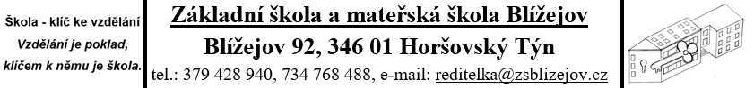

Zápis

ze zasedání Školské rady při ZŠ a MŠ Blížejov ze dne 29.8. 2023

Přítomni: Blahníková Marie, Císař Jiří, Mgr. Vorlová Tereza, Mgr. Blahník Jiří, Nebřenský Martin
Mgr. Trefancová Eva, Mgr. Váchalová Tereza
Nepřítomni: Chvalová Zuzana, Vacíková Pavlína

Hosté: ředitelka ZŠ a MŠ Mgr. Dagmar Hanzalová, zástupkyně ZŠ Mgr. Iva Dostálová

Program: 1/ Zahájení
2/ Představení školních dokumentů
3/ Hospodaření
4/ Různé
5/ Závěr

1. Zahájení:

- Paní ředitelka informovala o nových členech ped. sboru (2 asistenti – v MŠ a ZŠ)
- Seznámení s počtem dětí na nový školní rok (rozdělení 1. ročníku, sloučení 8. ročníku)
2. Představení nových dokumentů
- Seznámení se školními dokumenty - výroční zpráva, koncepce ZŠ a MŠ, organizace školního roku (seznámení s akcemi, projekty), plánování školy, nový školní řád, bude vytvořena nová směrnice o využití AI, …, od šk. roku 2023/24 se budou již všechny ročníky učit podle nového ŠVP
3. Hospodaření
- Hospodaření školy (navýšení kancelářských potřeb, náplní do tiskáren, zaúčtování přestavby sborovny, nové skříně v MŠ)
4. Různé
- Ruší se preventivní lékařské prohlídky, zdravotní průkazy pro pracovníky jídelny, budou vytvořeny nové směrnice
- Diskuze o rekonstrukci silnice a prostor kolem školy – hotovo nebude, bude nutno vyřešit dopravní situaci na začátku školního roku (domluva s SDH Blížejov?)
5. Závěr

Školská rada schválila ŠR, školní dokumenty, koncepce školy.

V Blížejově dne 29.8. 2023

Zapsala: Mgr. Tereza Vorlová

………………………………
Marie Blahníková – předseda ŠR

Četli: p. Nebřenský ……………………, p. Blahník ……………… , p. Císař ……………………

pí. Chvalová………………….., pí. Vacíková ………………….…...,

pí. Vorlová ………………..., pí. Trefancová …………………, pí. Váchalová …..………….

